요구사항 정의서

**(requirement definition document)**

**Ver. 1.0**

**2016. 10. 06.**

**한국외국어대학교**

**정보통신공학과  
Intermind팀 (6팀)**

**문서 정보**

|  |  |  |  |  |
| --- | --- | --- | --- | --- |
| 구 분 | 소 속 | 성 명 | 날 짜 | 서 명 |
| 작성자 |  |  |  |  |
|  |  |  |  |
|  |  |  |  |
|  |  |  |  |
|  |  |  |  |
| 검토자 |  |  |  |  |
|  |  |  |  |
|  |  |  |  |
|  |  |  |  |
|  |  |  |  |
| 사용자 |  |  |  |  |
|  |  |  |  |
|  |  |  |  |
|  |  |  |  |
| 승인자 | 한국외국어대학교 | 홍 진 표 | 2016. 09. 29 |  |

개정 이력

|  |  |  |  |  |
| --- | --- | --- | --- | --- |
| **버전** | **작성자** | **개정일자** | **개정 내역** | **승인자** |
| 1.0 |  |  |  |  |
| 검토자 |  | | |
| 1.1 |  |  |  |  |
| 검토자 |  | | |
| 1.2 |  |  |  |  |
| 검토자 |  | | |
| 2.0 |  |  |  |  |
| 검토자 |  | | |

목차

1. 개요 7

1.1 배경 7

1.2 목적 및 적용범위 7

2. 연구목표 및 내용 7

2.1 개발동향 7

2.2 개발동기 및 필요성 7

2.3 시스템구성도 및 기술 개요 7

3. 시스템 요구사항 7

3.1 정보시스템 개요 및 기능목록 7

3.2 기능 요구사항 8

3.3 성능 요구사항 8

3.4 품질 요구사항 8

3.5 인터페이스 요구사항 10

3.6 데이터 요구사항 10

3.7 운영 요구사항 10

3.8 제약 사항 10

3.9 테스트 요구사항 10

4. 가상 시나리오 11

4.1 가상시나리오 case-1 11

4.2 가상시나리오 case-2 11

4.3 가상시나리오 case-3 11

4.4 가상시나리오 case-4 11

5. 프로젝트 세부일정 11

추진일정은 좀 더 세부적으로 만들어야 할 듯 11

6. 팀원 담당 업무 12

**[그림 목차]**

[Figure 1] 창업 경진대회 활동 사진 9

[Figure 2] 창업 경진 대회 9

[Figure 3] 창업 동아리 선정 10

[Figure 4] Download Grid Paper on Our Website for Free 11

[Figure 5] 해결 서비스 제공 11

[Figure 6] Word Processor에서 제공하는 기능 12

[Figure 7] Tag Service Compile 12

[Figure 8] prototype 13

[Figure 9] MS Office Lens 인식 성공 15

[Figure 10] MS Office Lens 인식 실패 15

[Figure 11] 사업 진행 과정 18

[Figure 12] 팀원 담당 업무 20

**[표 목차]**

[Table 1] 2015년 연령별 인구 통계 14

[Table 2] 마이크로소프트 다운로드 센터 14

[Table 3] OCR 비교 17

[Table 4] 양산 체제 구축 현황 17

[Table 5] 사업 추진 일정 18

[Table 6] SWOT 분석 19

[Table 7] OCR Software 판매 현황 19

1. 개요

1.1 배경

1.2 목적 및 적용범위

2. 연구목표 및 내용

2.1 개발동향

2.2 개발동기 및 필요성

3. 시스템 요구사항

3.1 정보시스템 개요 및 기능목록

3.2 시스템 기능 요구사항

|  |  |  |  |  |  |
| --- | --- | --- | --- | --- | --- |
| **유형** | **상세 유형** | | **요구사항명** | **ID** | **비고** |
| 시스템기능 요구사항  (FR) | 서버 | Interface Application  (FR-I) | 사용자가 Web Server에 접속하면 HTML  파일을 사용자에게 보낸다. |  |  |
| Web Server는 로그인 화면을 사용자에게 보여준다. |  |
| Web Server는 로그인 요청을 받았을 때 DB에세 일치하는 데이터가 있는지 확인 요청 한다. |  |
| 사용자의 데이터가 일치할 경우 Image load, Image preview 화면과 Download, Learning, Markdown 기능 버튼을 보여준다. |  |
| 사용자가 데이터가 일치하지 않을 경우 일치하는 정보가 없다고 사용자에게 알려준다. |  |
| 회원가입 요청 시 회원가입 기능을  제공한다. |  |
|  |  |
|  |  |
| Service Application  (FR-S) | 웹 어플리케이션은 사용자가 제공한 이미지를 받아 글자의 선명도를 위해 이진화 과정을 제공해 주어야 한다. | FR-S-001 |  |
| 웹 어플리케이션은 Noise와 Dust를 제거하기 위해 티끌제거를 해야 한다. | FR-S-002 |
| 웹 어플리케이션은 글자의 Boundary를 선명하게 만들어 주기 위해 Morphological Opening을 수행해야 한다. | FR-S-003 |
| 웹 어플리케이션은 문자로 인식되는 부분에 대해 boxing 과정을 처리해 주어야 한다. | FR-S-004 |
| 웹 어플리케이션은 box class를 만들어 각 box을 객체화 해준다. | FR-S-005 |
| 웹 어플리케이션은 box 객체의 정보를 기반으로 해당 글자의 문자 정보를 저장해야 한다. | FR-S-006 |
| 웹 어플리케이션은 box 객체 리스트를 mapping by coord 메소드에 따라 rtf에 문자를 입력한다. | FR-S-007 |
| 웹 어플리케이션은 만들어진 rtf 파일을 markdown 형식으로 변환한다. | FR-S-008 |
| 데이터베이스 기능 요구사항  (FR-D) | |  |  |  |
|  |  |

|  |  |  |  |  |
| --- | --- | --- | --- | --- |
| **유형** | **기능 유형** | **내용** | **ID** | **비고** |
| 사용자기능 요구사항  (FR) | 데이터베이스 기능 요구사항  (FRD) |  | FRD-001 |  |
|  | FRD-002 |
| 웹어플리케이션 기능 요구사항  (FRA) |  | FRA-001 |  |
|  | FRA-002 |
| 웹서버 기능 요구사항  (FRW) |  | FRW-001 |  |
|  | FRW-002 |

|  |  |  |  |  |
| --- | --- | --- | --- | --- |
| 유형 | | 예시) 신규기능추가(그냥 예시임) | | |
| 상세유형 | | FRD-001 | 요구사항 명 | 예시)팝업창 관리 할 수 있는 기능 추가 |
| 요구사항  내역 | 상세설명 | 예시)기존에 팝업창 관리가 없어서 일일이 작업 하였다. | | |
| 중요도 | 예시)하 | 난이도 | 예시)하 |
| 담당자 |  | | |

3.3 사용자 인터페이스 요구사항

|  |  |  |  |  |
| --- | --- | --- | --- | --- |
| **유형** | **인터페이스 유형** | **내용** | **ID** | **비고** |
| 사용자 인터페이스 요구사항  (IR) | 웹서버 인터페이스 요구사항  (IRW) |  | IRW-001 |  |
|  | IRW-002 |
|  |  |  |  |
|  |  |
|  |  |  |  |
|  |  |

|  |  |  |  |  |
| --- | --- | --- | --- | --- |
| 업무영역 | | 예시) 신규기능추가(그냥 예시임) | | |
| 요구사항 ID | | IRW-001 | 요구사항 명 | 예시)팝업창 관리 할 수 있는 기능 추가 |
| 개 요 | | 예시)팝업창 관리 기능 추가 | | |
| 요구사항  내역 | 상세설명 | 예시)기존에 팝업창 관리가 없어서 일일이 작업 하였다. | | |
| 유형 | 예시)기능 | | |
| 중요도 | 예시)하 | 난이도 | 예시)하 |

|  |  |  |  |  |
| --- | --- | --- | --- | --- |
| 업무영역 | | 예시) 신규기능추가(그냥 예시임) | | |
| 요구사항 ID | | IRW-002 | 요구사항 명 | 예시)팝업창 관리 할 수 있는 기능 추가 |
| 개 요 | | 예시)팝업창 관리 기능 추가 | | |
| 요구사항  내역 | 상세설명 | 예시)기존에 팝업창 관리가 없어서 일일이 작업 하였다. | | |
| 유형 | 예시)기능 | | |
| 중요도 | 예시)하 | 난이도 | 예시)하 |

3.4 제약 사항

|  |  |  |  |  |
| --- | --- | --- | --- | --- |
| **유형** | **인터페이스 유형** | **내용** | **ID** | **비고** |
| 시스템 제약 요구사항  (CR) | 데이터베이스 제약 요구사항  (CRD) |  | CRD-001 |  |
|  | CRD-002 |
| 웹어플리케이션 제약 요구사항  (CRA) |  | CRA-001 |  |
|  | CRA-002 |
| 웹서버 제약 요구사항  (CRW) |  | CRW-001 |  |
|  | CRW-002 |

|  |  |  |  |  |
| --- | --- | --- | --- | --- |
| **유형** | **인터페이스 유형** | **내용** | **ID** | **비고** |
| 사용자 제약 요구사항  (CR) | 데이터베이스 제약 요구사항  (CRD) |  | CRD-001 |  |
|  | CRD-002 |
| 웹어플리케이션 제약 요구사항  (CRA) |  | CRA-001 |  |
|  | CRA-002 |
| 웹서버 제약 요구사항  (CRW) |  | CRW-001 |  |
|  | CRW-002 |

|  |  |  |  |  |
| --- | --- | --- | --- | --- |
| 업무영역 | | 예시) 신규기능추가(그냥 예시임) | | |
| 요구사항 ID | | CRD-001 | 요구사항 명 | 예시)팝업창 관리 할 수 있는 기능 추가 |
| 개 요 | | 예시)팝업창 관리 기능 추가 | | |
| 요구사항  내역 | 상세설명 | 예시)기존에 팝업창 관리가 없어서 일일이 작업 하였다. | | |
| 유형 | 예시)기능 | | |
| 중요도 | 예시)하 | 난이도 | 예시)하 |

|  |  |  |  |  |
| --- | --- | --- | --- | --- |
| 업무영역 | | 예시) 신규기능추가(그냥 예시임) | | |
| 요구사항 ID | | CRD-002 | 요구사항 명 | 예시)팝업창 관리 할 수 있는 기능 추가 |
| 개 요 | | 예시)팝업창 관리 기능 추가 | | |
| 요구사항  내역 | 상세설명 | 예시)기존에 팝업창 관리가 없어서 일일이 작업 하였다. | | |
| 유형 | 예시)기능 | | |
| 중요도 | 예시)하 | 난이도 | 예시)하 |

3.9 테스트 요구사항

4. 가상 시나리오

4.1 가상시나리오 case-1

김사원은 노트북이 없는 상황에서 급하게 회사 업무를 해야 할 일이 생겼다. 김사원은 당황하지 않고 종이와 펜을 꺼내 문서를 작성하였다. 작성한 문서를 스마트 폰을 사용하여 사진을 찍은 후, O2O 웹 브라우저에 업로드 했다. 잠시 후 문서파일로 변환된 word문서를 다운로드했다. 김사원은 환경에 구애 받지 않고 O2O Editor를 사용함으로써 문서작업을 한 덕분에 급한 회사업무를 마무리 지울 수 있었다.

4.2 가상시나리오 case-2

종이에 회의 내용을 기록한 김사원. 종이에 기록된 회의내용을 스마트 폰을 사용하여 사진을 찍은 후, O2O 웹 브라우저에 업로드 했다. 잠시 후 문서파일로 변환된 word문서를 다운로드해서 부장님, 과장님께 전송하였다. 센스만점 김사원!

4.3 가상시나리오 case-3

김과장은 컴퓨터로 문서를 작업하는 것보다 손으로 글을 쓰는 것이 더 익숙한 세대이다. 복잡한 Indentation과 잦은 오타로 인해 어려움을 겪던 김과장은 김사원의 추천으로 O2O Editor를 사용해 보았다. 평소 작업할 때 헤맸던 부분을 비교적 간편한 몇 가지의 markdown문법을 사용해 손쉽게 해결되었고, 김과장은 평소보다 업무 효율이 더욱 향상되었다.

4.4 가상시나리오 case-4

깜빡하고 운영체제 과목과 데이터베이스 과목 필기노트들을 집에 두고 온 김진우 학생. 당황하지 않고 종이 한 장에 운영체제 과목 필기와 데이터 베이스 과목을 필기 한 후, 종이를 스마트폰으로 찍어 O2O 웹 브라우저에 업로드 하였다. 잠시 후 운영체제와 데이터베이스, 2개의 문서파일로 나눠서 변환된 word문서들이 PC에 저장되었다.

4.5 가상시나리오 case-5

중간고사 기간, 필기장을 잃어 버린 황현호 학생. 반면 김진우 학생은 미리 필기내용을 스마트 폰을 사용해 사진을 찍은 후, O2O 웹 브라우저에 업로드 했었다. 문서파일로 변환된 word문서를 다운로드한 김진우 학생은 컴퓨터에서 여유롭게 저장된 필기내용을 이용해 중간고사 공부를 했다.

5. 프로젝트 세부일정

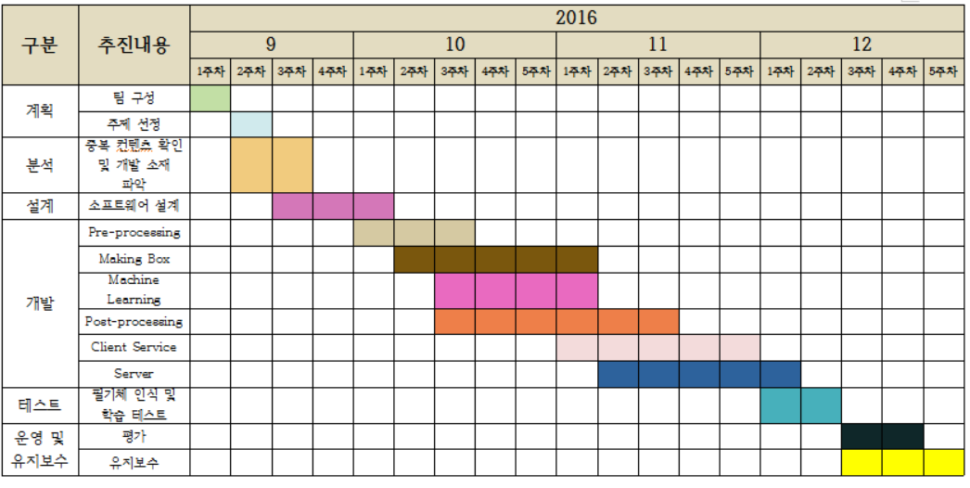

[Table ] 사업 추진 일정

추진일정은 좀 더 세부적으로 만들어야 할 듯

6. 팀원 담당 업무